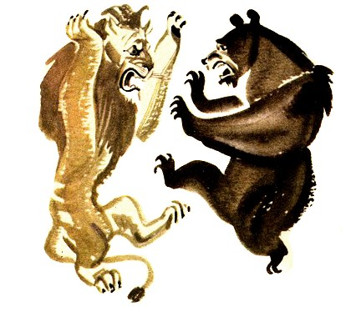
Лев и медведь затравили молодого оленя и стали за него драться. Бились они жестоко, пока не потемнело у них в глазах и не упали они наземь полумертвые. Проходила мимо лисица и увидела, что лев и медведь лежат рядом, а между ними — олень; подхватила оленя и пошла прочь. А те, не в силах подняться, промолвили:
«Несчастные мы! выходит, это для лисицы мы трудились!»
Басня показывает, что не зря горюют люди, когда видят, что плоды их трудов достаются первому встречному.
Басня относится к таким людям, которые хотят спастись от малой беды, а негаданно попадают в большую.

